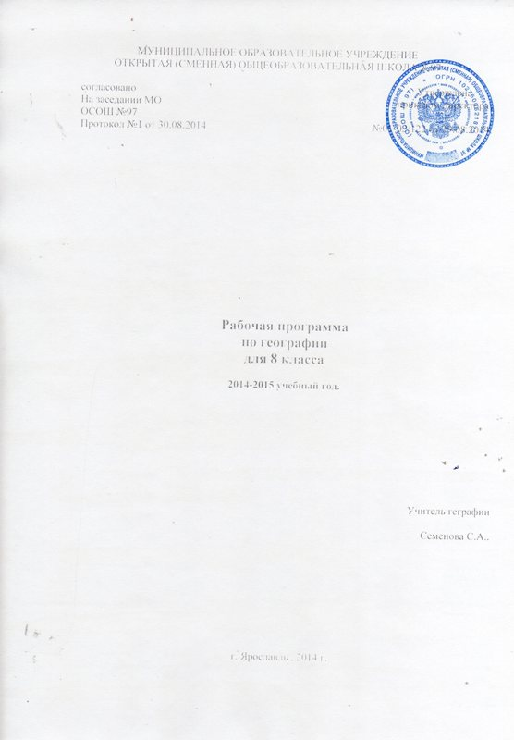

Календарно-тематическое планирование учебного материала по «Географии России»
(Природа. Население. Хозяйство.) в 8 классе (комплексный курс)
2014 – 2015 учебный год 36 уроков (2ч/н)
Программа |  | - Баринова И.И., Дронов В.П. Программы для общеобразовательных учреждений;  География. 6-11 классы. М., «Дрофа», 2009 год
Основная литература | Базовый учебник | - Дронов В.П., Баринова И.И., Ром В.Я., Лобжанидзе А.А. – Книга1: География России: Природа, Население, Хозяйство. 8 класс. – М.: «Дрофа», 2010 год
Основная литература | Методическое пособие для ученика | - Сиротин В.И. География России. 8 класс. Рабочая тетрадь с комплектом контурных карт. – М. «Дрофа», 2009 год  - География России. 8 класс.: Атлас, - М., «Дрофа»; Издательство Дик, 2009 год

№  урока | Тема урока | Практическая  работа | Д/З
Россия на карте. 4 часа
1. | Особенности географического положения России. Территория, акватория.  Геополитическое положение. | Практическая работа №1
2. | Морские и сухопутные границы, континентальный шлейф, недра, воздушное пространство, экономическая зона Российской Федерации. | Практическая работа №2  Обозначение на к/к. Крайние точки, границы государства, моря.
3. | История освоения и изучения территории России. | Практическая работа №3  Определение поясного времени для разных пунктов РФ.
4. | Часовые пояса.
5. | Анализ карт административно – территориальных и политически – административных делений страны.
Природа России.
Тема № 1 Геологическое строение. Рельеф и полезные ископаемые.
6. | Особенности геологического строения и распространения крупных форм рельефа.
7. | Области современного горообразования, землетрясения, вулканизма, стихийных природных явлений на территории России. | Практическая работа № 4  Зависимость между тектоническим строением, рельефом и размещением полезных ископаемых.
Тема № 2 Климат и климатические ресурсы.
8. | Типы климатов, факторы их формирования. | Практическая работа № 5  Распределение тепла, влаги на территории России.
9. | Климатические пояса. Климат и хозяйственная деятельность человека. | Практическая работа № 6  Способы адаптации человека к разнообразным климатическим условиям.
Тема № 3 Внутренние воды и водные ресурсы.
10. | Особенности их размещения на территории России. Озера, болота, подземные реки, ледник, многолетняя мерзлота. | Практическая работа № 7  Составление характеристики реки с использованием тематических и климатических карт и хозяйственного использования рек.
Тема № 4 Почва и почвенные ресурсы.
11. | Размещение основных типов почв. Меры сохранения плодородия почв. | Практическая работа №8
Тема №5 Растительный и животный мир
12 | Растительный и живительный мир России. Природные зоны. Биологические ресурсы. Особо охраняемые природные территории. | Зачет почва, растительный и живительный мир.
Тема №6 Природное районирование.
13 | Природное хозяйства зоны России
14 | Арктические пустыни, характеристики тундры
15 | Разнообразие лесов России | Практическая работа №10 Выявление по картам зависимостей между компонентами природы на примере одной из ПЗ
Зачет по теме №1 «природы России»
Население России
16 | Человеческий потенциал страны. Численность размещения. Естественное движение населения. | Практическая Работа №11 Определить по карте законном размещении населения и их объяснении. Анализ карт населения России.
17 | Народы, основные религии России | Практическая работа № 12 Изучение этнического состава населения, выявление закономерностей распространения религий среди народов РФ.
18 | Особенности расселения. Городское и сельское население. Миграции в России | Практическая №13 Определение различий в расселении по территории РФ
Раздел №4 Хозяйство России.
19 | Особенности отраслевой и территориальной структуры хозяйства
20 | Природно - ресурсный потенциал России и важнейшее сочетание природных ресурсов.
21 | Производственный потенциал география отрасли хозяйства | Практическая работа №14 Группировка отраслей по различным показателям
22 | Сельское хозяйство | П/Р №15 Составление схем АПК
23 | Животноводство | П/Р №16 Определение основных районов животноводства
24 | Лесное хозяйство
25 | Рыбное хозяйство
26 | Повторение по теме «Хозяйство России»
27 | Зачет №2 Хозяйство России
28 | Территория Ярославской области. Особенности геологического строения. Рельеф и полезные ископаемые
29 | Климат и внутренние воды Яр. Обл.
30 | Почвы, растительный и животный мир Яр. Обл.
31 | Численность и состав населения.
32 | Размещения населения и трудовые ресурсы.
33 | Территориальная структура хозяйства. Состав отраслей.
34 | Экологические проблемы и охрана окружающей среды.
35 | Ярославль – культурный и промышленный центр области.
36 | Зачет №3 Природа, население хозяйство Яр. Обл.

